## УДК 50.47.29

### Ж. Батырканов

Кыргызский государственный технический университетлимени И. Раззакова E-mail: [jbatyrkanov@kstu.kg](mailto:jbatyrkanov@kstu.kg)

## ИССЛЕДОВАНИЕ ПРОИЗВОДСТВЕННОГО ЦИКЛА АВТОМАТИЗАЦИИ ТЕХНОЛОГИЧЕСКИХ ПРОЦЕССОВ В ДЕЦЕНТРАЛИЗОВАННЫХ СИСТЕМАХ

**Аннотация.** Повышение эффективности и культуры производства, его модернизация неразрывно связаны с техническим перевооружением производственных и технологических процессов, их автоматизацией, внедрением новых методов, технологий и средств управления. Все это предполагает разработку новых научных подходов к созданию автоматических и автоматизированных систем управления промышленными объектами. Эффективность производственных систем и их функционирования, которая в значительной степени обеспечивается автоматизированным управлением и оптимальным осуществлением производственных и технологических процессов, определяет эффективность промышленных предприятий, отраслей и экономики в целом.В статье изложены материалы исследования технологических систем высокой сложности в рамках распределённых автоматизированных систем управления (АСУ) с иерархической структурной организацией. При разработке

проектов и эксплуатации объектов Кентауского трансформаторного завода возникает необходимость учёта их специфических свойств, существенное значение приобретают экономические факторы, повышенное внимание к экологии производства, требуется пересмотр методологии решения проблемных

задач на основе комплексного подхода к созданию интегрированных АСУ.

Возможность получения новых механизмов контролья останов в децентрализованных иерархических системах является одним из основ создания информационного пространства предприятий, ведущей к интенсификации

производства.

**Ключевые слова**. Aвтоматизация, технологические процессы, децентрализованные системы, остановы, оптимизация.

### Введение.

В рамках государственной программы индустриально-инновационного развития(ГПИИР) Казахстана на 2020-2025 происходит изменение объективных условий функционирования промышленных организаций, связанное с ростом их размеров и сложности, возникает необходимость модернизации автоматизации технологических процессов, оптимальной координации элементов производства, совершенствования структуры систем управления.

### Материалы и методы.

Одним из объектов промышленности Казахстана развивающийся по программам ГПИИР и дорожная карта бизнеса 2020 является Кентауский трансформаторный завод (КТЗ). Комплексный анализ производственного цикла с целью анализа и оптимизации останов в децентрализованных системах произведен в **КТЗ,** который известен как ведущий Казахстанский производитель трансформаторного оборудования широкого применения,

поставляемого для всех отраслей экономики, включая электроэнергетику, металлургию, машиностроение, транспорт, нефтегазовый комплекс, жилищно- коммунальный сектор. **КТЗ** в ходе модернизации избавилось от производственного оборудования времен СССР и перешло на новейшее высокотехнологичное оборудование ведущих западных и европейских организации, которые по праву считаются одними из лучших в миреВ цехах КТЗ используются децентрализованные системыпроизводства LAE Lughese Attrezzature per l'Elettromeccanica S.r.l(Италия), Knuth Werkzeugmaschinen GmbH (Германия), Bystronic Laser AG (Швейцария), "Robur Baltia" SIA (Латвия), каждая из которых является лидером в своем сегменте рынка [1].

Один из цехов КТЗ с децентрализованными установками можно увиденть на рисунке 1.

Специфика моделирования и управления сложными технологическими процессами (СТС) до настоящего времени не выделена как самостоятельная сфера, преобладают подходы, базирующиеся на использовании традиционных АСУ, отличающихся разобщенностью отдельных уровней и контуров управления. Исследование возможностей и расширение областей применения декомпозиционного подхода и, в частности, методов явной декомпозиции, к синтезу открытых систем иерархически-взаимосвязанного управления производственными комплексами, к настоящему времени не нашли широкого применения во многих отраслях промышленности.

Исходные положения проблем управления структурно и технологически сложными децентрализованными системами изложены в известных научно- теоретических работах Я. Акахары, М. Месаровича, В.М. Володина, Г.М.Островского, Д. Мако и др.

В основе подхода к управлению СТС в КТЗ лежит обоснованное целенаправленное выделение подсистем, их анализ и моделирование в интегрированной информационной системе для управления промышленным производством SCADA Trace Mode, разработка методики эффективной реализации метода явной декомпозиции для синтеза взаимосогласованных управляющих подсистем. Распределенную многоуровневую автоматизированную систему управления технологических процессов (АСУ ТП) на базе Trace Mode можно увидеть на рисунке 2.Обобщённый научный подход к построению систем автоматизированного управления позволяет модернизировать процессы производства качественных продуктов с использованием новых информационных технологий, получить синергетический эффект на основе закономерностей взаимодействия элементов СТС [2].

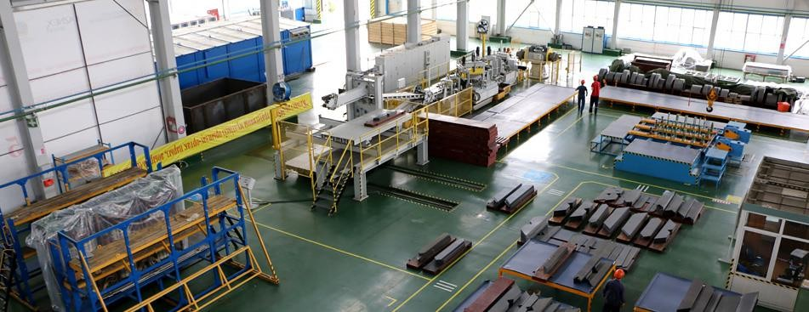Рисунок 1 – Цех КТЗ с децентрализованными установками Исследование производственного цикла автоматизации технологических

процессов в децентрализованных системах включает в себя следующие этапы:

* выявления способов повышения интенсификации систем управления многостадийными производственными процессами;
* учёта особенностей многостадийных процессов в промышленности и ограниченной исходной информации при разработке методов построения их комплексных математических моделей;
* выбора существенных связей и факторов с помощью особенностей метода явной декомпозиции и формирования способов повышения интенсивности функционирования выделенных подсистем;
* обоснования условий интенсификации процессов производства, и модернизации многофункциональных схем получения высококачественного стандартизованного продукта;
* разработки и реализации алгоритмов управления технологическими объектамикак составными частями производственного цикла промышленных предприятий, имеющими в своём составе сложные по функциональному назначению и комплексным параметрам структуры со специфическими свойствами;
* интеграции существующих систем автоматизированного управления с новымирешениями оптимизационных задач на основе использования передовых средствизмерений, управления и информационных технологий для внедрения

в практику технологических предложений и разработанных принципов, методов и алгоритмов.

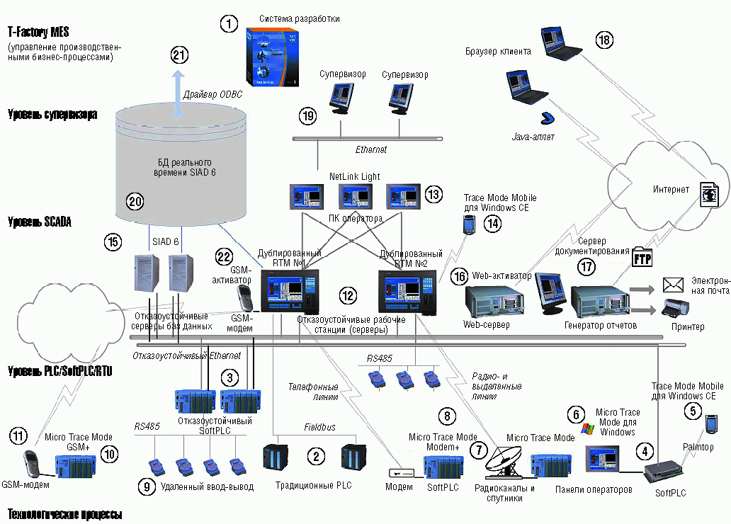

Рисунок 2. Распределенная многоуровневая АСУ ТП на базе Trace Mode.

Переход от централизованных систем управления к децентрализованным вызван возрастанием мощности отдельных технологических агрегатов, их усложнением, повышением требований по быстродействию и точности к их работе. Централизация систем управления экономически оправдана при сравнительно небольшой информационной мощности его территориальной сосредоточенности. При большом числе каналов контроля, регулирования и управления, большой длине линий связи в АСУ ТП децентрализация структуры системы управления становится принципиальным методом повышения живучести АСУ ТП, снижения стоимости и эксплуатационных расходов. На рисунке 3 можно увидеть информационные потоки в иерархических системах управления. Наиболее перспективным направлением децентрализации АСУ ТП следует признать автоматизированное управление процессами с распределенной архитектурой, базирующееся на функционально- целевой и топологической децентрализации объекта управления.

Функционально-целевая децентрализация – это разделение сложного процесса или системы на меньшие части – подпроцессы или подсистемы по функциональному признаку (например, переделы технологического процесса, режимы работы агрегатов и т.д.), имеющие самостоятельные цели функционирования. Топологическая децентрализация означает возможность территориального (пространственного) разделения процесса на функционально- целевые подпроцессы. При оптимальной топологической децентрализации число подсистем распределенной АСУ ТП выбирается так, чтобы минимизировать суммарную длину линий связи, образующих вместе с локальными

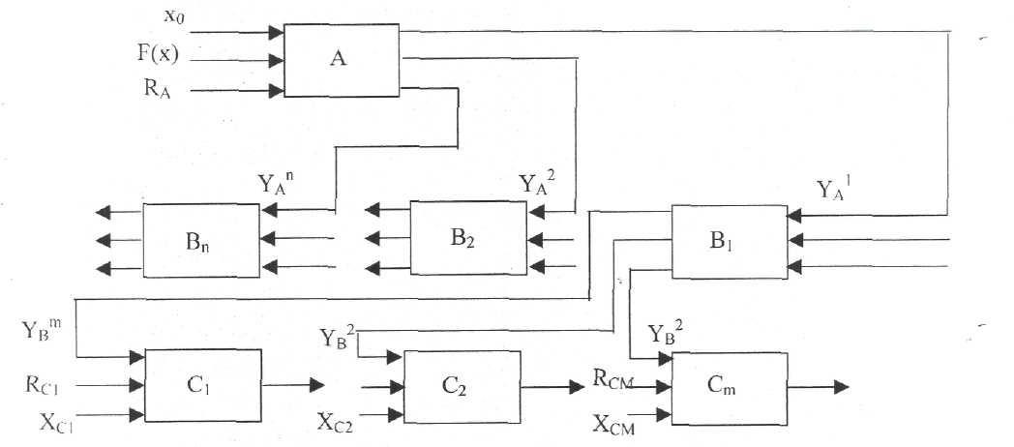подсистемами управления сетевую структуру. Технической основой современных распределенных систем управления, обусловившей возможность реализации таких систем, являются микропроцессоры и микропроцессорные системы. В распределенных АСУ ТП приняты в основном три топологические структуры взаимодействия подсистем: звездообразная (радиальная); кольцевая (петлевая); шинная (магистральная) или их комбинации. Организация связи с датчиками и исполнительными устройствами носит индивидуальный и преимущественно радиальный характер [3,4].

Рисунок 3 – Информационные потоки в иерархических системах управления *FA(x0)-* целевая функция, *RA*- множество допустимых решений, *ХА*-

вектор состояния системы, *YA* - управляющие воздействия.

Моделированиеостонов оборудование в производстве с децентрализованной системой проведено в программной среде Trace mode 6. Scada trace mode обладает мощной системой сигнализации о событиях, происходящих на промышленном объекте и управления тревогами. Управление тревогами и событиями осуществляется серверами тревог, встроенными в мониторы реального времени Trace mode и T-Factory. На рисунках 4 и 5 показаны интерфейс регистратора авариных останов и фиксация тревог и событии в Trace mode.

### Результаты и обсуждения.

Сервер тревог Trace mode сохраняет информацию о событиях, произошедших на контролируемом объекте в виде текстовых сообщений. Изучение данных управления тревогами помогают спрогнозировать возможные авариные остановы оборудования, по средствам анализа информации с сервера тревог можно запланировать профилактические работы.

Для управления тревогами каждому событию присваивается свой статус:

* авария;
* предупреждение;
* системное сообщение;
* пользовательское сообщение;- ошибка;
* команда и т.д.

Текст сообщений задается пользователем произвольно. Помимо пользовательских сообщений, система управления тревогами Trace mode заносит в отчет системные события: вход и выход (авторизация) пользователей, а также

запуск и остановка монитора реального времени.

В отчет тревог можно заносить произвольные комментарии операторов. Достоверность информации об остановах может быть заверена электронной подписью.

Система управления тревогами Trace mode может выводить отчет на экран, печатать, сохранять в файл и отсылать отчет тревог по электронной

почте или в виде SMS на сотовый телефон оператора. Кроме системы управления тревог в Trace mode существует система управления развивающимися

событиями.

В МРВ Trace mode встроен специальный регистратора аварий, необходимого для фиксации и отображения информации об аварийных событиях в высокоответственных системах [5, 6].

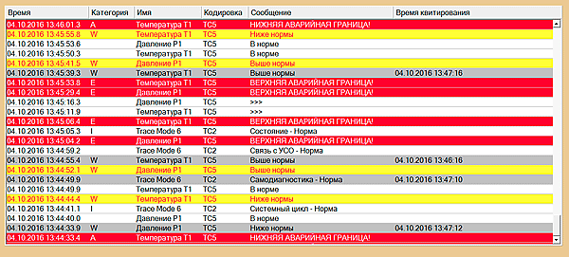

Рисунок 4 – Интерфейс регистратора авариных останов в Trace mode

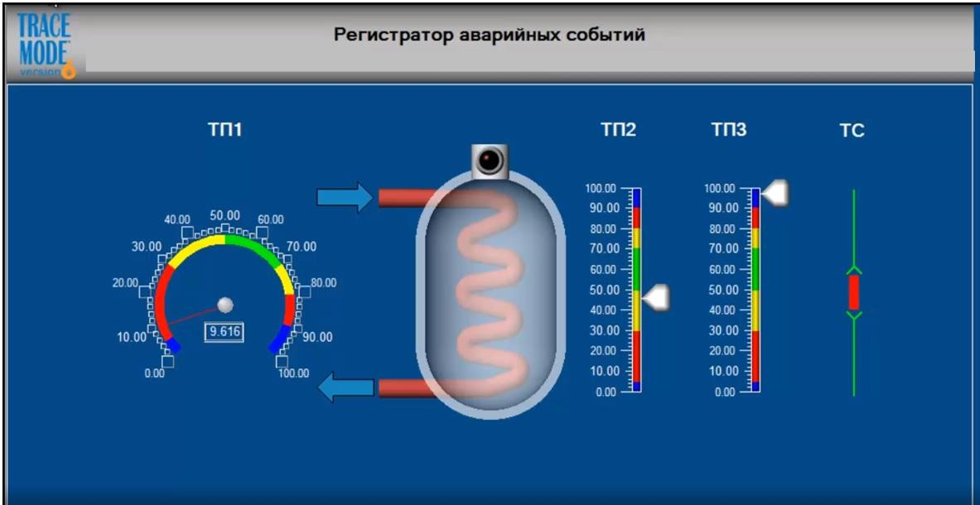

Рисунок 5 – Интерфейс окна, управление тревогами и событиями в Trace mode

### Выводы.

В данной статье рассмотрены децентрализованные системы на примере Кентауского трансформаторного завода. Указаны преимущества децентрализованных систем перед централизованными системами. Выявлены способыповышенияинтенсификациисистемуправления. Рассмотрены методы оптимизации АСУ ТП средствами иерархических систем управления. Изучены инструменты оповещения о возможных остоновах оборудование на базе программной среды Trace mode 6.

## ЛИТЕРАТУРА

1. Колупаев Н.В. Кентауский трансформаторный завод/ Журнал Энергетика:

-Алматы, 2016. №4[59]. C.24-27.

1. Мокрова Н.В. Основы построения автоматизированных систем иерархически-взаимосвязанного управления сложными технологическими процессами переработки природного сырья: Автореферат дис. док.техн.наук.-Москва, 2010.
2. Володин В.М., Журавлев Л.В., Елохин В.А. Некоторые особенности децентрализованных систем управления технологическими процессами */и* Изв.вузов. Технология текстильной промышленности. -М., 1984. №2. -С.81-84.
3. Умбетов У., Ху Вен-Цен, Иманова У.Ж. Декомпозиция динамических задачуправления/ Журнал РАЕ. Современные наукоёмкие технологии. Технические или науки: -М. №5, 2013. С.-85-89.
4. Морокина Г.С., Умбетов У. Управление технологическим процессом с применением программной среды Trace mode. Сборник трудов IV Международной научно-практической конференции «Инновации на транспорте и в машиностроении». - СПб.:Национальный минерально-сырьевой университет «Горный», 2016. Т.3 -С.101-103.
5. Система управления тревогами SCADA TRACE MODE. <http://www.adastra.ru/products/overview/alarming/>

**Жениш Батырканов,** т.ғ.д., профессор, И. Раззаков атындағы Қырғыз техникалық университеті, Бішкек, Қырғызстан, [jbatyrkanov@kstu.kg](mailto:jbatyrkanov@kstu.kg)